Об утверждении Плана по управлению пастбищами и их использованию по Аксускому району на 2018-2019 годы
Решение Аксуского районного маслихата Алматинской области от 3 апреля 2018 года № 27-130. Зарегистрировано Департаментом юстиции Алматинской области 19 апреля 2018 года № 4651
В соответствии с подпунктом 1) статьи 8 Закона Республики Казахстан от 20 февраля 2017 года "О пастбищах", Аксуский районный маслихат РЕШИЛ:
1. Утвердить План по управлению пастбищами и их использованию по Аксускому району на 2018-2019 годы согласно приложению к настоящему решению.
2. Контроль за исполнением настоящего решения возложить на постоянную комиссию Аксуского районного маслихата "По вопросам бюджета социально-культурной сферы, молодежной политики законости и защиты прав".
3. Настоящее решение вступает в силу со дня государственной регистрации в органах юстиции и вводится в действие по истечении десяти календарных дней после дня его первого официального опубликования.
Председатель сессии Аксуского районного маслихата | С. Бармаков
Секретарь Аксуского районного маслихата | Б. Сулейменов
Приложение к решению Аксуского районного маслихата от 3 апреля 2018 года № 27-130 "Об утверждении Плана по управлению пастбищами и их использованию по Аксускому району на 2018-2019 года"
План по управлению пастбищами и их использованию по Аксускому району на 2018-2019 года
Настояший План по управлению пастбищами и их использованию по Аксускому району на 2018-2019 годы (далее - План) разработан в соответствии с Законом Республики Казахстан от 20 февраля 2017 года "О пастбищах", приказом Заместителя Премьер-Министра Республики Казахстан-Министра сельского хозяйства Республики Казахстан от 24 апреля 2017 года № 173 "Об утверждении Правил рационального использования пастбищ" (зарегистрирован в Реестре государственной регистрации нормативных правовых актов № 15090), приказом Министра сельского хозяйства Республики Казахстан от 14 апреля 2015 года № 3-3/332 "Об утверждении предельно допустимой нормы нагрузки на общую площадь пастбищ" (зарегистрирован в зарегистрирован в Реестре государственной регистрации нормативных правовых актов № 11064).
План принимается в целях рационального использования пастбищ, устойчивого обеспечения потребности в кормах и предотвращения процессов деградации пастбищ.
План содержит:
1. схему (карту) расположения пастбищ на территори административно-территориальной единицы в разрезе категории земель, собствеников земельных участков и землепользователей на основании правоустанавливающих документов, согласно приложению 1 к настоящему Плану;
2. приемлемую схему пастбищеоборотов, согласно приложению 2 к настоящему Плану;
3. карту с обозначением внешних и внутренних границ и площадей пастбищ, в том числе сезонных, объектов пастбищной инфраструктуры, согласно приложению 3 к настоящему Плану;
4. схему доступа пастбищепользователей к водоистчникам (озерам, рекам, прудам, копаням, оросительным или обводительными каналам, трубчатым или шахтным колодцам), составленную согласно норме потребления воды, согласно приложению 4 к настоящему Плану;
5. схему перераспределения пастбищ для размещения поголовья сельскохозяйственных животных и (или) юридических лиц, у которых отсутствуют пастбища, и перемещения его на предоставляемые пастбища, согласно приложению 5 к настоящему Плану;
6. схему размещения поголовья сельскохозяйственных животных на отгонных пастбищах физических и (или) не обеспеченных пастбищами, расположенными при городе районого значения, поселка, селе, сельском округе, согласно приложению 6 к настоящему Плану;
7. календарный график по использованию пастбищ, устанавливающий сезонные маршруты и передвижения сельскохозяйственных животных, согласно приложению 7 к настоящему Плану;
План принят с учетом сведений о состоянии геоботанического обследования пастбищ, сведений о ветеринарно-санитарных обьектах, данных о численности поголовья сельскохозяйственных животных с указанием их владельцев-пастбищепользователей, физических и (или) юридических лиц, данных о количестве гуртов, отар, табунов, сформированных по видам и половозрастным группам сельскохозяйственных животных, сведений о формировании поголовья сельскохозяйственных животных для выпаса на отгонных пастбищах, особенностей выпаса сельскохозяйственных животных на культурных и аридных пастбищах.
Аксуский район был образован в 1930 году 17 декабря. Администиративно-территориальное деление района состоит из 17 сельских округов, 49 сельских населенных пунктов.
Общая площадь земель Аксуского района 1259293 тысяч гектаров, из них пастбищные земли - 967595 тысяч гектаров, в том числе сенокосы - 56162 тысяч гектаров.
По категориям земли подразделяются на:
земли сельскохозяйственного назначения - 726564 тысяч гектаров;
земли населенных пунктов - 75357 тысяч гектаров;
земли промышленности, транспорта, связи, для нужд космической деятельности, обороны, национальной безопасности и иного не сельскохозяйственного назначения - 37061 тысяч гектаров;
земли лесного фонда - 36271 тысяч гектаров;
земли природных заповедников - 55310 тысяч гектаров;
земли водного фонда - 21 тысяч гектаров;
земли запаса - 328709 тысяч гектаров.
Климат района резко континентальный. Годовое количество атмосферных осадков на равнинной территории 150-250 мм, в горных районах 400-600 мм. Средние температуры января -10-15°С, июля +20+23°С.
На равнине распространены серо-бурые полупустынные почвы, в предгорьях светло-каштановые и черноземные.
На территории района протекают реки – Биен, Бурган, Саркан, Карасу, Капал, Кызылагаш.
На терретории района распространенны 87 видов растений. Средняя урожайность пастбищных угодий составляет 3,5 центнер/гектар.
Фонд кормов пастбищ используется в пастбищный период продолжительностью 180-200 дней.
В Аксуском районе действуют 17 ветеринарно-санитарных объектов, из них: 49 скотомогильников, 10 сибирский очагов, 17 ветеринарных пунктов, 49 мест для обработки животных, 10 пунктов осеменения крупного рогатого скота.
Приложение 1к Плану по управлению пастбищами и их использованию по Аксускому району на 2018-2019 годы"
Схема (карта) расположения пастбищ на территории Аксуского района в разрезе категорий земель, собственников земельных участков и землепользователей на основании правоустанавливающих документов

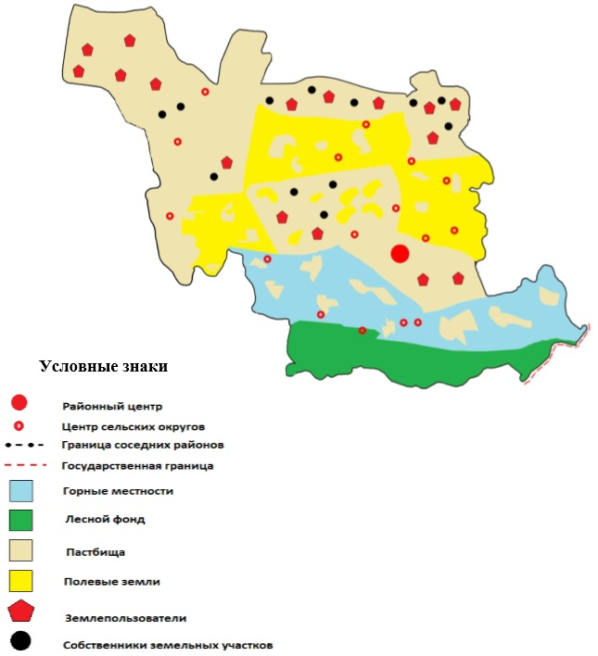

Приложение 2 к Плану по управлению пастбищами и их использованию по Аксускому району на 2018-2019 годы"
Приемлемые схемы пастбищеоборотов

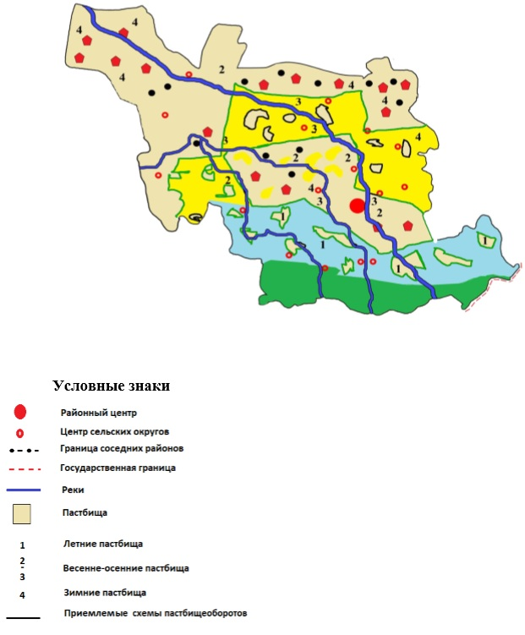

Приложение 3 к Плану по управлению пастбищами и их использованию по Аксускому району на 2018-2019 годы"
Карта с обозначением внешних и внутренних границ и площадей пастбищ, в том числе сезонных, объектов пастбищной инфраструктуры

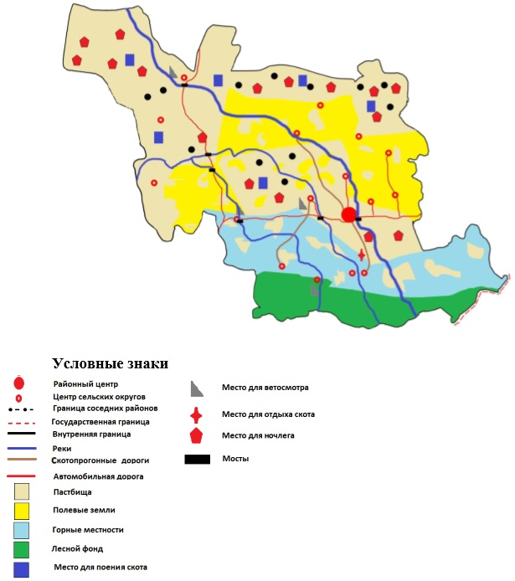

Приложение 4 к Плану по управлению пастбищами и их использованию по Аксускому району на 2018-2019 годы"
Схема доступа пастбищепользователей к водоисточникам (озерам, рекам, прудам, копаням, оросительным или обводнительным каналам, трубчатым или шахтным колодцам), составленная согласно норме потребления воды

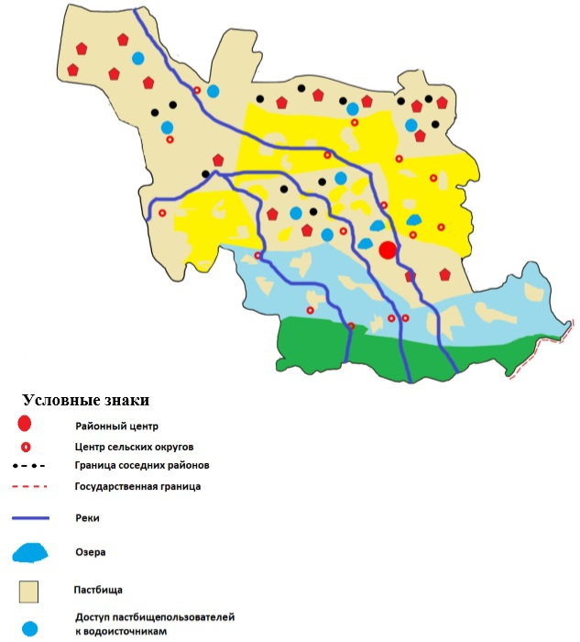

Приложение 5 к Плану по управлению пастбищами и их использованию по Аксускому району на 2018-2019 годы"
Схема перераспределение пастбищ для размещения поголовья сельскохозяйственных животных физических и (или) юридических лиц, у которых отсутствуют пастбища, и перемещения его на предоставляемые пастбища

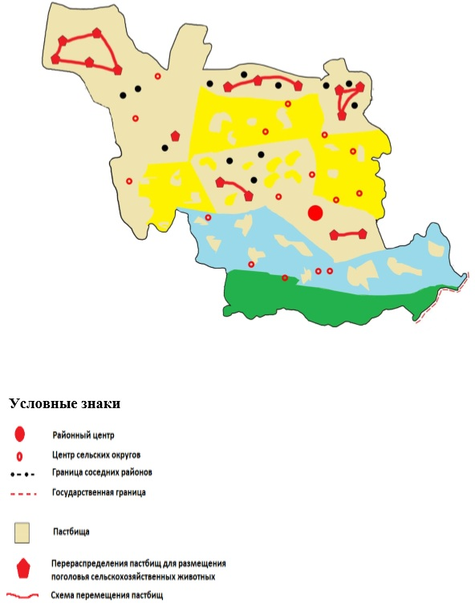

Приложение 6 к Плану по управлению пастбищами и их использованию по Аксускому району на 2018-2019 годы"
Схема размещения поголовья сельскохозяйственных животных на отгонных пастбищах физических и (или) юридических лиц, не обеспеченных пастбищами, расположенных при городе районного значения, поселке, селе, сельском округе

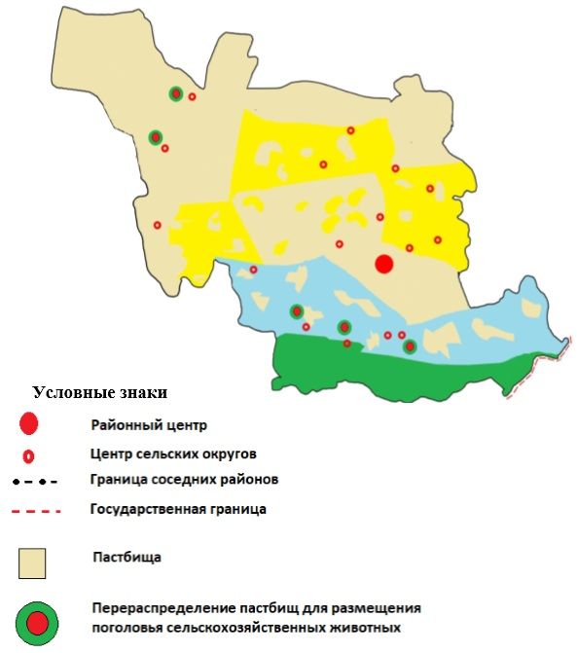

Приложение 7 к Плану по управлению пастбищами и их использованию по Аксускому району на 2018-2019 годы"
Календарный график по использованию пастбищ, устанавливающий сезонные маршруты выпаса и передвижения сельскохозяйственных животных
Годы | Сроки перегона скота на пастбища и  возврата скота из пастбищ
 | Весна | Лето | Осень | Зима
2018 | І- декада  марта  ІІ- декада  мая | I- декада  июня  ІІ- декада  августа | І- декада сентября  ІІ- декада  ноября | І- декада  декабря  ІІ- декада  февраля
2019 | І- декада  марта  ІІ- декада  мая | I- декада  июня  ІІ- декада  августа | І- декада сентября  ІІ- декада  ноября | І- декада  декабря  ІІ- декада  февраля

© 2012. РГП на ПХВ «Институт законодательства и правовой информации Республики Казахстан» Министерства юстиции Республики Казахстан

